**Integração COOPERTS**

MANUAL DE INTEGRAÇÃO COOPERTS MERCOSUL (Versão de teste)

V: 1.0

Sumário

Controle de versões 3

Introdução 4

Descrição do serviço 4

Fluxo de informações 4

Endereços dos WEB Services 4

Envio 4

Exemplo do padrão para todos os serviços: 5

Cadastro de proprietários 5

Exemplo de envio do cadastro de proprietário: 6

Cadastro de veículos 7

Exemplo do padrão para cadastro de veículo: 8

Retorno 8

Exemplo de retorno: 9

Considerações finais 9

# Controle de versões

|  |  |  |
| --- | --- | --- |
| Autor | Data da publicação | Versão |
| José Adailton dos santos | 02/12/2015 | 1.0 |
|  |  |  |

# Introdução

Este manual tem por objetivo fornecer as instruções necessárias à integração dos sistemas de informação dos cooperados, facilitando assim a troca de informações entre o cooperado e à COOPERTS por meio eletrônico.

# Descrição do serviço

A COOPERTS disponibiliza serviços que podem ser utilizados para o envio das informações de cadastro dos proprietários e dos veículos cadastrados na base de dados dos sistemas de seus clientes. Sendo que é necessário que o cliente COOPERTS envie os dados dos proprietários e veículos que administra ao serviço COOPERTS.

O serviço recebe as informações via HTTP, seguindo as especificações de mensagens JSON nos endereços fornecidos na sessão **“Endereços dos WEB Services”**. Após o processamento dos dados enviados, o serviço irá devolver uma resposta também seguindo o formato JSON para troca de mensagens.

Os pedidos são processados de forma síncrona, portanto o aplicativo do cliente deve esperar o retorno do servidor.

## Fluxo de informações

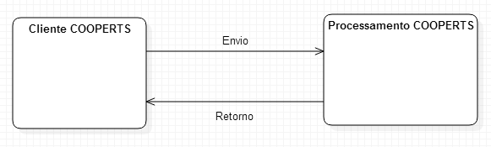

# Endereços dos WEB Services

* Registro dos proprietários: 177.70.27.214:8015/api/integracao-proprietarios-v-1-0
* Registro dos veículos: 177.70.27.214:8015/api/integracao-veiculos-v-1-0

# Envio

Para fins de padronização da comunicação entre os WEB Services disponibilizados pela COOPERTS o mesmo segue um patrão de objeto JSON, onde deve ser informado a chave de autenticação e os dados.

Abaixo é descrita a estrutura padrão para todos os serviços:

**N:** Numérico tipo de dados numérico, pode haver a especificação de quantas casas decimais são esperadas para o tipo numérico na coluna “Decimais”.

**C:** Tipo de dados alfa numérico

**O:** Objeto, significa que dentro do campo pode haver propriedades e outros objetos em sua composição.

|  |  |  |  |  |  |  |
| --- | --- | --- | --- | --- | --- | --- |
| Campo | Pai | Tipo | Tamanho | Decimais | Obrig. | Observações |
| Autenticacao |  | O |  |  | X | Define a estrutura para a identificação do cliente COOPERTS |
| ChaveAutenticacao | Autenticacao | C | 20 |  | X | Código de identificação fornecido pela COOPERTS para identificação do cliente. |
| Det |  | O |  |  | X | Campo que contém a lista com os registros do cooperado que serão processados no sistema COOPERTS. |

### Exemplo do padrão para todos os serviços:

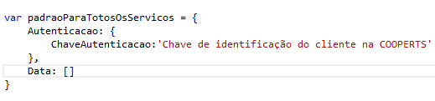

## Cadastro de proprietários

Este serviço tem por finalidade receber os dados para cadastro dos proprietários constantes no cadastro do cliente COOPERTS.

Os dados fornecidos na tabela abaixo são referentes aos campos que devem ser preenchidos para efetuar o cadastro dos proprietários no sistema COOPERTS, sendo assim os campos padrão dos serviços não serão descritos nesta tabela.

**N:** Numérico tipo de dados numérico, pode haver a especificação de quantas casas decimais são esperadas para o tipo numérico na coluna “Decimais”.

**C:** Tipo de dados alfa numérico

**O:** Objeto, significa que dentro do campo pode haver propriedades e outros objetos em sua composição.

|  |  |  |  |  |  |  |
| --- | --- | --- | --- | --- | --- | --- |
| Campo | Pai | Tipo | Tamanho | Decimais | Obrig. | Observações |
| Reg | Det | N |  |  | X | Número do registro dentro da lista |
| TipoDoc | Det | N |  |  | X | Tipo de documento do proprietário:   1. CPF 2. CNPJ |
| Nome | Det | C | 50 |  | X | Campo que recebe o nome da pessoa física ou a razão social da pessoa jurídica. |
| NomeFant | Det | C | 50 |  |  | Campo que recebe o nome fantasia de pessoas jurídicas. |
| Cep | Det | C | 8 |  | X | CEP onde mora o proprietário. |
| End | Det | C | 50 |  | X | Endereço onde reside o proprietário |
| NumEnd | Det | C | 10 |  | X | Número da residência do proprietário.  Pode conter letras exemplo: 100 A |
| Ddd1 | Det | N | 2 |  | X | DDD do telefone 1 |
| Tel1 | Det | N | 9 |  | X | Telefone 1 |
| Ddd2 | Det | N | 2 |  |  | DDD do telefone 2 |
| Tel2 | Det | N | 9 |  |  | Telefone 2 |
| EMail | Det | C | 60 |  |  | E-Mail para contato. |
| TipoProc | Det | N | 1 |  | X | Tipo de processamento do registro.   1. Cadastro 2. Alteração 3. Exclusão |

### Exemplo de envio do cadastro de proprietário:

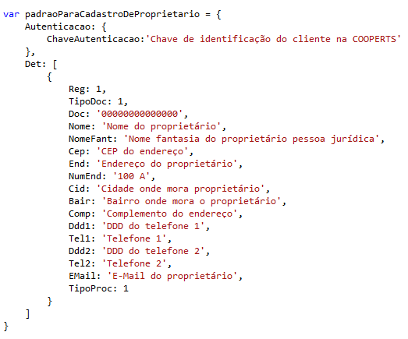

## Cadastro de veículos

Este serviço tem por finalidade receber os dados para cadastro dos veículos dos proprietários geridos pelo cliente COOPERTS.

Esta definição está contida dentro do objeto “Det” do padrão de mensagens de envio.

**N:** Numérico tipo de dados numérico, pode haver a especificação de quantas casas decimais são esperadas para o tipo numérico na coluna “Decimais”.

**C:** Tipo de dados alfa numérico.

**O:** Objeto, significa que dentro do campo pode haver propriedades e outros objetos em sua composição.

|  |  |  |  |  |  |  |
| --- | --- | --- | --- | --- | --- | --- |
| Campo | Pai | Tipo | Tamanho | Decimais | Obrig. | Observações |
| Reg | Det | N |  |  | X | Número do registro dentro da lista |
| Placa | Det | C | 7 |  | X | Placa do veículo |
| Chassi | Det | C | 20 |  | X | Chassi do veículo |
| Renavam | Det | C | 20 |  |  | RENAVAM do veículo |
| CodProp | Det | C | 10 |  | X | Código do proprietário.  Este código é obtido no retorno do cadastro de proprietário. |
| Fipe | Det | C | 10 |  | X | Código FIPE do veículo |
| Marca | Det | C | 50 |  | X | Modelo do veículo |
| Modelo | Det | C | 30 |  | X | Modelo do veículo |
| Ano | Det | N | 4 |  | X | Ano de fabricação do veículo |
| CapTanque | Det | N | 10 | 2 |  | Capacidade do tanque do veículo, deverá ser informado os “00” das casas decimais caso o campo seja preenchido.  Ex: 100 deve ser preenchido da seguinte com o número 10000 pois os 2 últimos dígitos são os números decimais. |
| TipoProc | Det | N | 1 |  | X | Tipo de processamento do registro.   1. Cadastro 2. Alteração 3. Exclusão |

### Exemplo do padrão para cadastro de veículo:

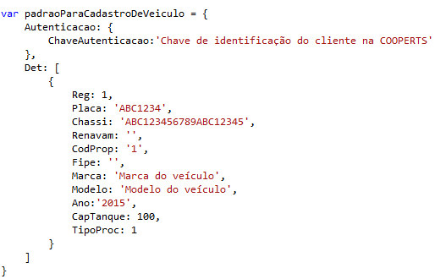

# Retorno

As respostas do serviço para as ações de cadastro obedecem a um padrão único e informa o resultado do processamento das informações enviadas ao sistema COOPERTS.

**N:** Numérico tipo de dados numérico, pode haver a especificação de quantas casas decimais são esperadas para o tipo numérico na coluna “Decimais”.

**C:** Tipo de dados alfa numérico.

**O:** Objeto, significa que dentro do campo pode haver propriedades e outros objetos em sua composição.

|  |  |  |  |  |  |
| --- | --- | --- | --- | --- | --- |
| Campo | Pai | Tipo | Tamanho | Decimais | Observações |
| Aceitos |  | N |  |  | Quantidade de registros aceitos. |
| AceitosComPendencias |  | N |  |  | Quantidade de registros aceitos, porém com inconsistências. |
| Rejeitados |  | N |  |  | Quantidade e registros que não foram aceitos |
| Status |  | N |  |  | Utilizado para indicar situações ocorridas no servidor, nos registros, ou notificações do serviço.   1. Ok 2. Executado com erros 3. Não executado 4. Erro no processamento 5. Não autorizado 6. Erro em consulta 7. Dados inválidos |
| InformacoesAdicionais |  | C |  |  | Utilizado pelo serviço para enviar mensagem de texto ao cliente. |
| Det |  | O |  |  | Lista com o detalhamento o processamento de cada registro. |
| Reg | Det | N |  |  | Número do registro na lista de envio. |
| CodReg | Det | N |  |  | Código de identificação no registro no lado COOPERTS |
| StatusProc | Det | N |  |  | Status do processamento.   1. Cadastrado 2. Atualizado 3. Excluído 4. Processado com erros 5. Não processado 6. Proprietário já cadastrado para outra empresa 7. Veículo já cadastrado para outro proprietário |
| Msg | Det | O |  |  | Lista de mensagens que sejam necessárias para maior esclarecimento do status do processamento. |
| ListaErro |  | O |  |  | Lista de mensagens referentes a situações ocorridas no serviço. E servem para detalhar a informação do campo “Status” |

### Exemplo de retorno:

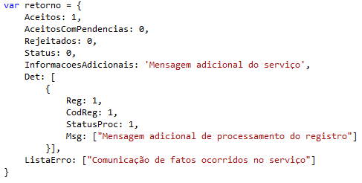

# Considerações finais

Este documento o padrão das mensagens que deve ser seguido pelos clientes COOPERTS para utilização do serviço de integração.

Os exemplos de mensagens utilizados na documentação foram construídos em na linguagem “**Java script**”, contudo não significa que os clientes COOPERTS devam desenvolver seus aplicativos utilizando esta linguagem para o envio das informações, sendo o objetivo dos exemplos apenas dar uma visão da forma como a mensagem deve ser enviada e como o serviço devolve o resultado do processamento, sendo assim o cliente COOPERTS pode utilizar qualquer tecnologia que possibilite o uso de requisições HTTP com conteúdo JSON.